SRIJEDA 18.3.2020.
MATEMATIKA
-Nabroji višekratnike broja 2.Stisni ruke u šake i otvaraj jedan po jedan prst na ruci izgovarajući :2,4.6 …
-Pokušaj usmeno odgovoriti : 3X2, 5X2, 7X2, 9X2(ako je potrebno neka pomognu prsti i zamišljeno prstenje koje stavljamo na svaki prst)
-Danas učimo Množenje brojem 10
- Zaokruži po deset zvijezda.
- Koliko si puta zaokružio/zaokružila? ____
Koliko je ukupno?_____
R:____+____+____=____ R:____X___=____(usmeno odgovaraj a ako želiš zapiši i nacrtaj u dnevnik)

-Pročitaj ,ponovi i pokušaj zapamtiti višekratnike koje dobiješ uzastopnim dodavanjem broja 10.
10,20,30,40,50,60,70,80,90 ,100.
- Zatvori šake obje ruke.Zamisli da na svakom prstu imaš 10 .Prebrojimo prstenje na rukama.Otvorimo prvi prst i izgovorimo 10,otvorimo i drugi prst i izgovorimo 20,otvorimo treći prst i izgovorimo 30 i tako sve dok ne dođemo do desetog prsta i broja 100.
-Riješi udžbenik na str.71 ,zadatke 1.,2.,3. i 7.
-Prepiši u bilježnicu dnevnik :
Množenje broja 10 i
množenje brojem 10
1.)Višekratnici broja 10 su : 10, 20, 30, 40, 50,60,70, 80,90,100 .
2.) 1×10=10 10×1=10
2×10=20 10×2=20
3×10=30 10×3=30
Napisati sve do 10X10 = 100
HRVATSKI JEZIK
-poslušaj snimku (ne moraš odslušati cijelu snimku)i pogledaj fotografiju.Koje godišnje doba prikazuje?kako si došao/došla do odgovora?(usmeno odgovaraš)
--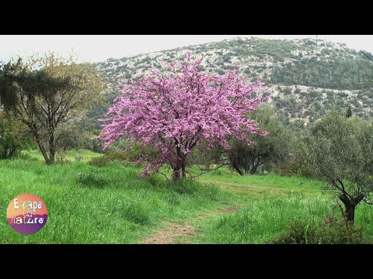
-Znaš li što je džeparac? Ako se ne možeš dosjetiti pročitaj u sljedećem redu.
DŽEPARAC JE novac za sitne svakodnevne potrebe jedne osobe.Razmisli,poznaješ li nekoga tko dobiva džeparac od roditelja?
-Pročitaj priču Luka i proljeće na str. 106,107 u čitanci
- Sviđa li vam se priča? Što vam se u priči najviše svidjelo?
-usmeno odgovori (ako ne znaš odgovor ponovo pročitaj priču i potraži odgovor)
Tko je glavni lik priče?
Zašto Luka voli proljeće?
Što mora raditi svakog proljeća?
Kako se tada osjeća?
Što je Luka osluškivao dok je pisao zadaću?
Tko mu je pregledao zadaću?
Kako se mama osjećala čitajući zadaću?
Što je mama napisala Luki?
Što je Luka shvatio?
Kako vi pišete zadaću?
-ZADAĆA Točno prepiši Lukinu zadaću u dnevnik (čitanka str.107)
Luka i proljeće
Ivanka Borovac
Glavni lik: Luka
Sporedni lik: majka
Lukina zadaća:

